Общество с ограниченной ответственностью

"Инженерные Решения"

170019, г. Тверь, ул. Маяковского д.37, оф. 305

e-mail: info@i-resheniya.ru

ИНН 6950219810 КПП 695001001

ОГРН 1186952008022

р/с 40702810663000005910 в ПАО "Сбербанк"

к/с 30101810700000000679 БИК 042809679



Компания «Инженерные решения» работает на рынке уже более 10 лет и имеет многолетнийопыт работы в строительной сфере. Мы предлагаем широкий спектр услуг в области строительства, проектирования жилых и промышленных зданий и сооружений, ремонта, строительной экспертизы, реконструкции зданий и сооружений, сопровождения сделок с недвижимостью, а также другую профессиональную помощь, которая связана с благоустройством дома и территории.

Специалисты компании участвовали в проектировании и строительстве крупных административных и жилых зданий в Твери, Тверской и Московских областях. Некоторые из них:

## Храм Александра невского.jpgСобор Св. Александра Невского

### На привокзальной площади в Твери

Сотрудники компании принимали участие в разработке проекта Храма на привокзальной площади и осуществляли технический надзор за ходом строительства.

## Зеленый остров .jpg«Зеленый остров»

### Жилой комплекс в Твери

Сотрудники компании принимали участие в разработке проекта жилого комплекса иосуществляли технический надзор за ходом строительства.

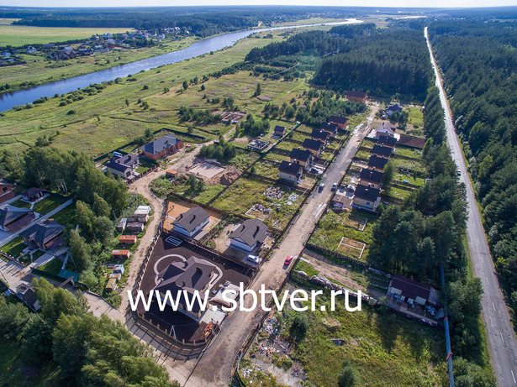

## «Солнечный берег»

### Коттеджный поселок в Калининском

### районе Тверской области

Сотрудники компании выполняли проект по застройке коттеджного поселка в д. Изворотень. Выполняли все строительно-монтажные работы.

## Церковь у рощи.jpgЦерковь Александра Невского

### УБобачевской рощи Твери

Сотрудники компании принимали участие в разработке проекта Церкви у Бобачевской рощи и осуществляли технический надзор за ходом строительства.

### Одно из основных направлений компании «Инженерные Решения» - малоэтажное строительство.

За годы работы специалисты компании спроектировали и реализовали большое количество проектов в Твери и Тверской области. Некоторые из них:

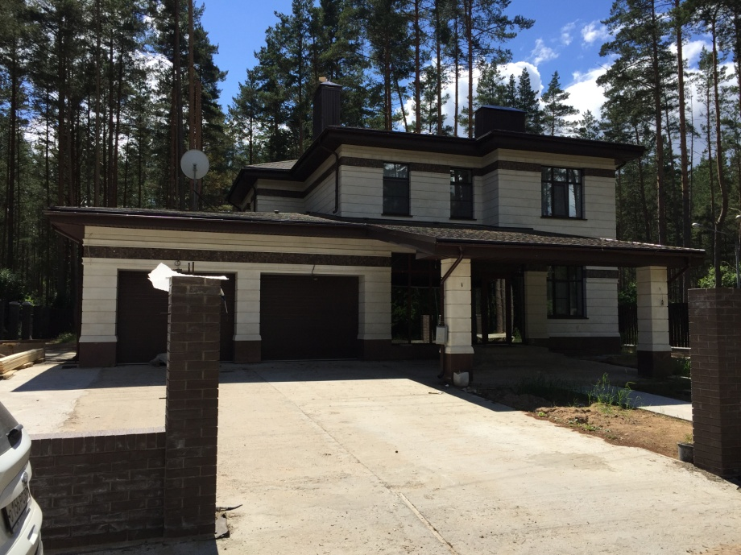

Адрес объекта: Рябеевское шоссе 3

Фундамент: монолитная ж/б плита

Стены: поризированый керамический блок "Proterm"

Фасад: облицовка дагестанским камнем с декоративными элементами из мраморной плитки

Кровля: мягкая черепица

Площадь: 324 м2

Дополнительно: разработка строительно-проектной документации,выполнены работы по всем инженерным коммуникациям

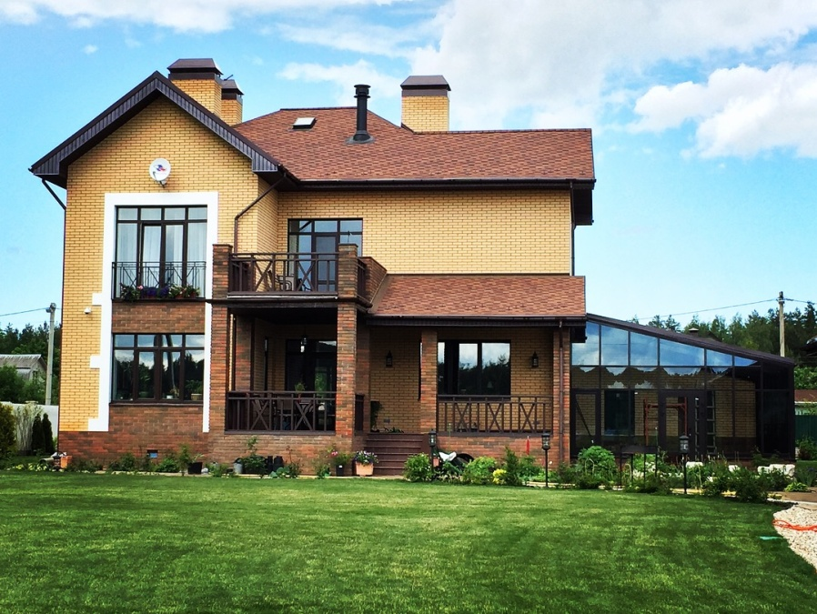Адрес объекта: д. Изворотень,ул. Тверецкая

Фундамент: монолитная ж/б плита

Стены: силикатный кирпич с эффективным утеплителем в конструкции стены

Фасад: облицовка одинарным керамическим кирпичом "галицино солома", "брайер"

Кровля: мягкая черепица

Площадь: 315 м2

Дополнительно: разработка строительно-проектной документации,выполнены работы по всем инженерным коммуникациям, внутренняя чистовая отделка, благоустройство земельного участка

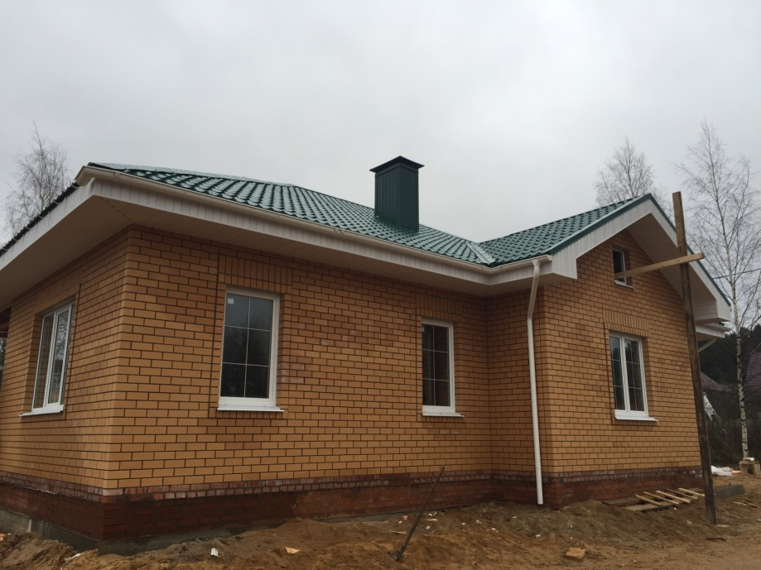

Адрес объекта: д. Захарьино

Фундамент: ленточный фундамент глубокого заложения

Стены: поризированый керамический блок "Proterm"

Фасад: облицовка полуторным керамическим кирпичом

Кровля: металлочерепица

Площадь: 145 м2

Дополнительно: разработка строительно-проектной документации, выполнены работы по предчистовой отделке

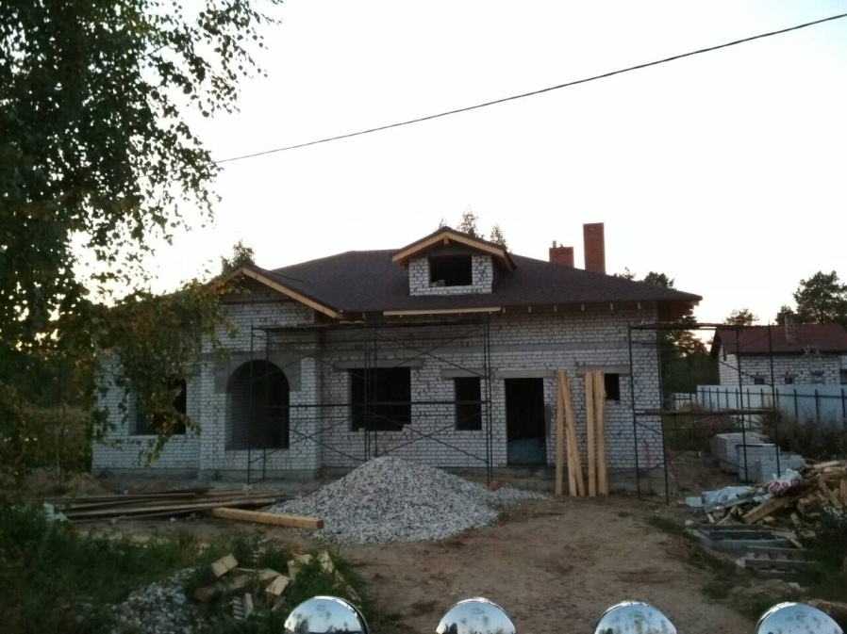Адрес объекта: д. Дмитрово-черкассы

Фундамент: Ленточный фундамент глубокого заложения

Стены: силикатный кирпич с эффективным утеплителем в конструкции стены

Фасад: работы по утеплению и облицовке перенесены на следующий год

Кровля: мягкая черепица

Площадь: 129 м2

Дополнительно: разработка строительно-проектной документации

Адрес объекта: Конаковский район

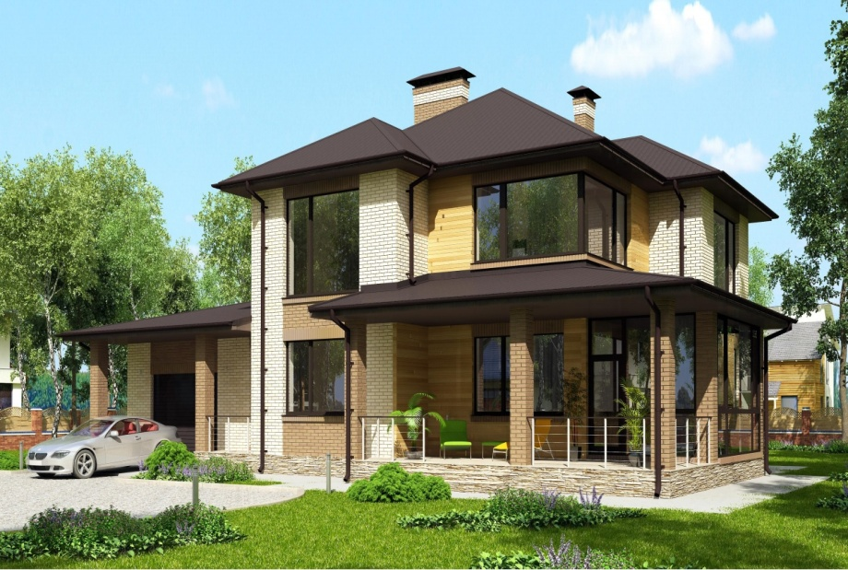

Фундамент: монолитная ж/б плита

Стены: поризированый керамический блок "Proterm"

Фасад: облицовка одинарным керамическим кирпичом, декоративней вставки из планкена

Кровля: мягкая черепица

Площадь: 297 м2

Дополнительно: разработка строительно-проектной документации

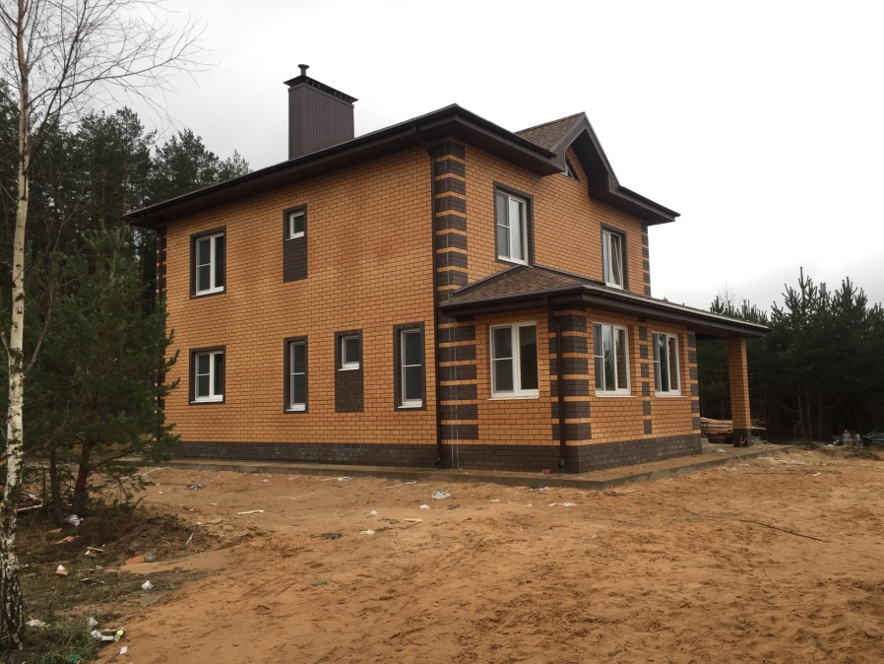Адрес объекта: д. Новое Прудище

Фундамент: ленточный фундамент глубокого заложения

Стены: силикатный кирпич с эффективным утеплителем в конструкции стены

Фасад: облицовка полуторным керамическим кирпичом "теркс слоновая кость"

Кровля: мягкая черепица

Площадь: 138 м2

Дополнительно: разработка строительно-проектной документации,выполнены работы по предчистовой отделке

Адрес объекта: д. Изворотень

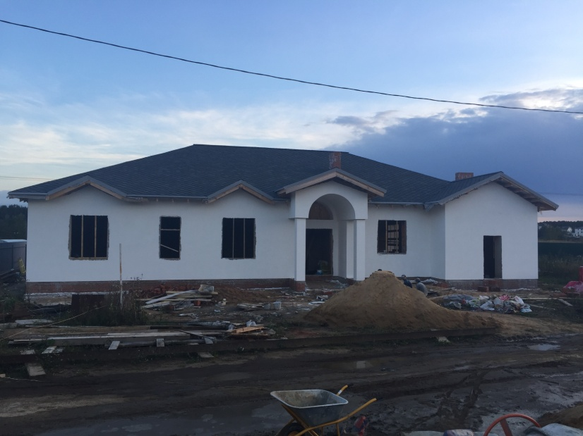

Фундамент: фундамент на буро-набивных сваях с монолитным ж/б ростверком

Стены: поризированый керамический блок "Proterm"

Фасад: под гладкую штукатурку с декоративными элементами из полиуритана - работы по фасада ведутся в настоящее время

Кровля: мягкая черепица

Площадь: 254

Дополнительно: разработка строительно-проектной документации, внутренняя предчистовая отделка

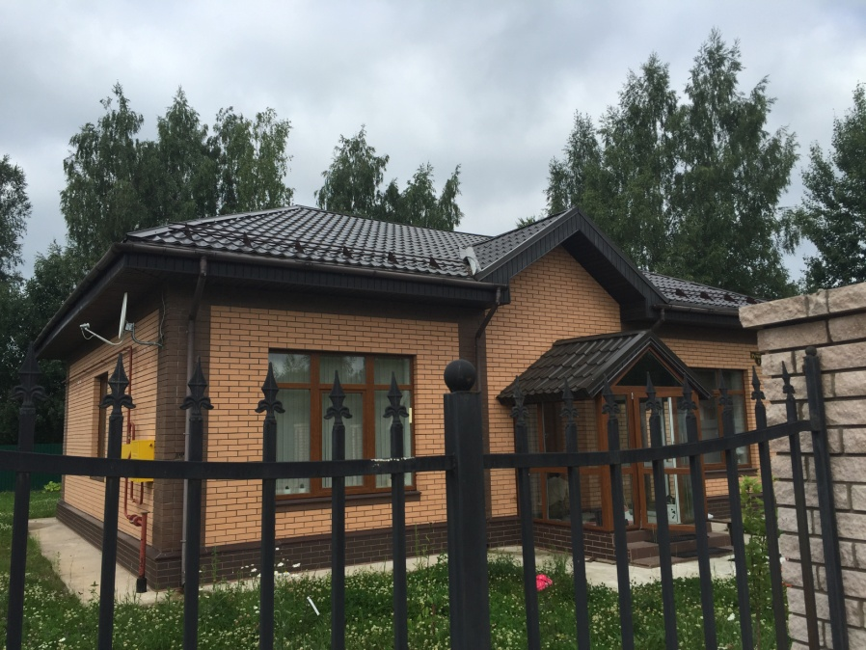Адрес объекта: д. Изворотеньул. Тверецкая

Фундамент: ленточный фундамент

Стены: газосиликатный блок "Итонг"

Фасад: облицовка одинарным керамическим кирпичом

Кровля: металлочерепица

Площадь: 109 м2

Дополнительно: разработка строительно-проектной документации,выполнены работы по чистовой отделке

Адрес объекта: ул. Волынская

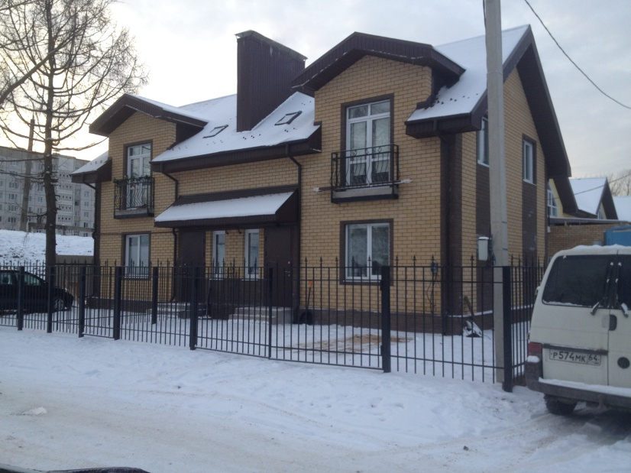

Фундамент: монолитная ж/б плита

Стены: силикатный кирпич с эффективным утеплителем в конструкции стены

Фасад: облицовка полутоным силикатным кирпичом

Кровля: мягкая черепица

Площадь: 2 секции по 98 м2

Дополнительно: разработка строительно-проектной документации, внутренняя чистовая отделка, выполнены работы по всем инженерным коммуникациям подключения к городским сетям (газ, канализация,электричество, водоснабжение)

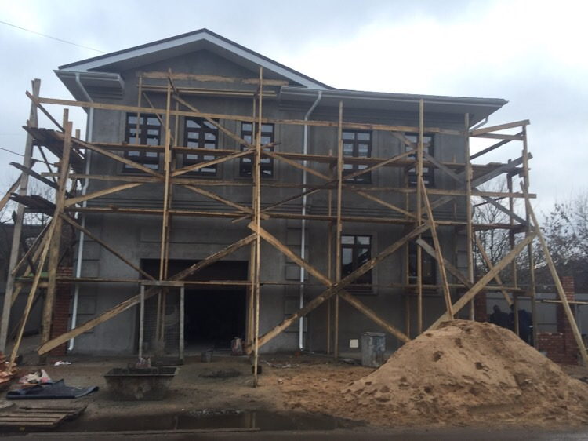Адрес объекта: ул. Достоевского

Фундамент: монолитная ж/б плита

Стены: силикатный кирпич с эффективным утеплителем в конструкции стены, кладка уширенным швом

Фасад: под гладкую штукатурку - работы по фасаду ведутся в настоящее время

Кровля: мягкая черепица

Площадь: 246 м2

Дополнительно: разработка строительно-проектной документации согласование проекта в комитете историко-культурного наследия, выполнены работы по предчистовой отделке, выполнены работы по всем инженерным коммуникациям подключения к городским сетям (газ, канализация, электричество, водоснабжение)

Адрес объекта: ул. Речная д. Изворотень

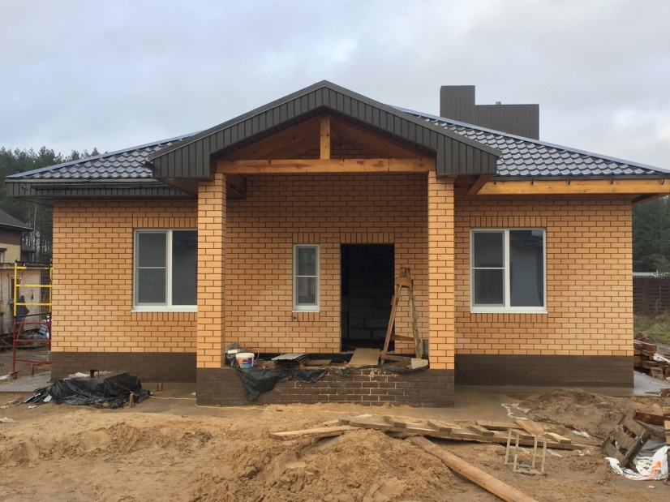

Фундамент: монолитная ж/б плита

Стены: газосиликатный блок "Итонг"

Фасад: облицовка полутонымкерамическим кирпичом

Кровля: металлочерепица, черепица

Площадь: 124

Дополнительно: разработка строительно-проектной документации, внутренняя чистовая отделка, выполнены работы по всем инженерным коммуникациям подключения к городским сетям (газ, канализация, электричество, водоснабжение)

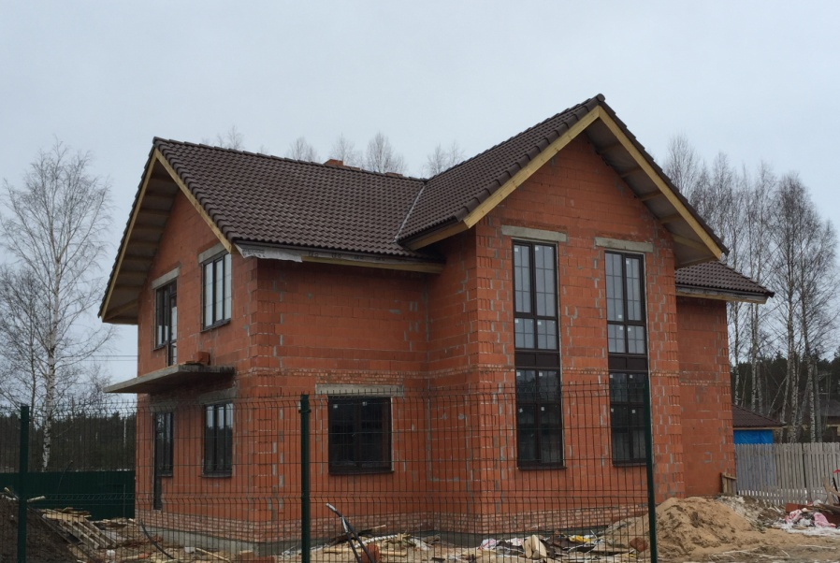Адрес объекта: д. Изворотень

Фундамент: ленточный фундамент глубокого заложения

Стены: поризированный блок "Prоterm"

Фасад: под гладкую штукатурку с декоративными элементами из камня и дерева

Кровля: натуральнаяглиняная черепица "Braas"

Площадь: 246 м2

Дополнительно: разработка строительно-проектной документации,выполнены работы по предчистовой отделке

Адрес объекта: ул. Пленкина д. 36

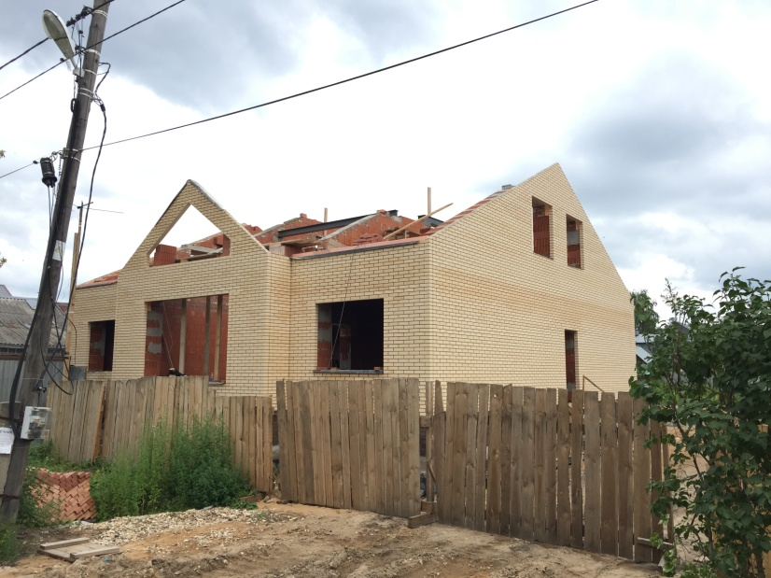

Фундамент: монолитная ж/б плита

Стены: поризированный блок "wienerberger"

Фасад: облицовка одинарным керамическим кирпичом "галицино белые ночи" с облицовкой цоколя мраморной плиткой

Кровля: трехслойная мягка черепица - работы выполняются в настоящее время

Площадь: 287

Дополнительно: разработка строительно-проектной документации, согласование проекта в комитете историко-культурного наследия, внутренняя чистовая отделка, выполнены работы по всем инженерным коммуникациям подключения к городским сетям (газ, канализация, электричество, водоснабжение)

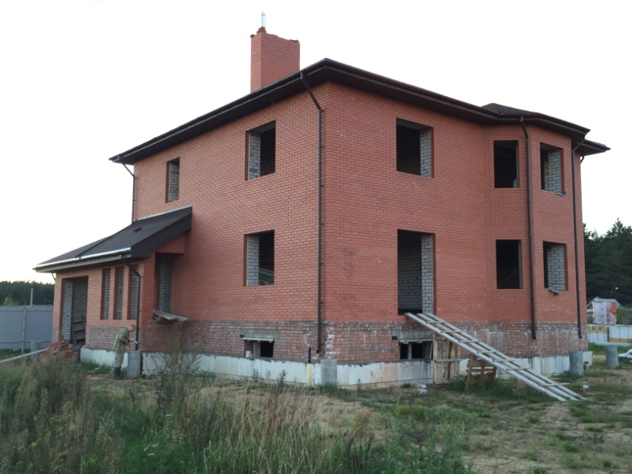Адрес объекта: д. Дмитровское

Фундамент: ленточный фундамент глубокого заложения

Стены: силикатный кирпич с эффективным утеплителем в конструкции стены, кладка уширенным швом

Фасад: облицовка одинарным керамическим кирпичом

Кровля: мягка черепица

Площадь: 336 м2

Дополнительно: разработка строительно-проектной документации,выполнены работы по предчистовой отделке

Адрес объекта: Черногубово

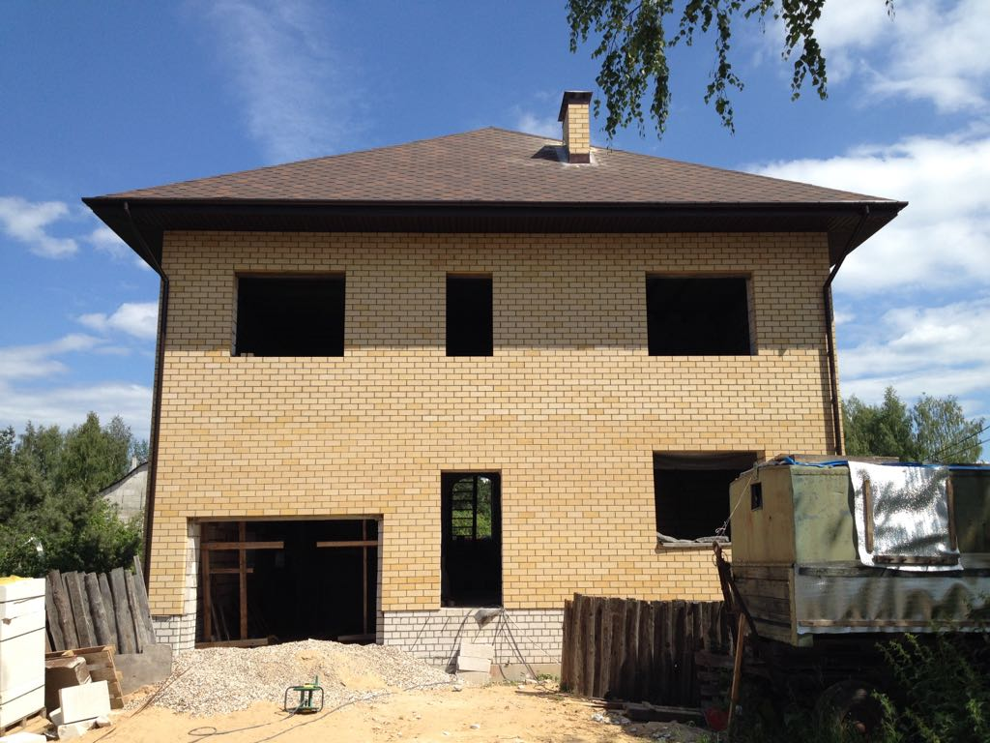

Фундамент: ленточный фундамент глубокого заложения

Стены: газосиликатный блок "Итонг"

Фасад: облицовка полутонымкерамическим кирпичом

Кровля мягка черепица

Площадь: 185

Дополнительно: внутренняя чистовая отделка, выполнены работы по всем инженерным коммуникациям

Адрес объекта: Брусилово

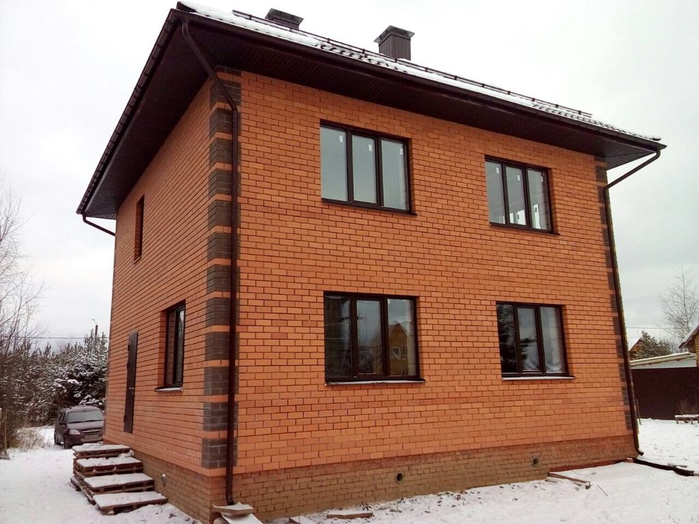

Фундамент: ленточный фундамент глубокого заложения

Стены: силикатный кирпич с эффективным утеплителем в конструкции стены, кладка на гибких связях типа "гален"

Фасад: облицовка полуторным керамическим кирпичом

Кровля: металло черепица

Площадь: 168 м2

Дополнительно: внутренняя чистовая отделка, выполнены работы по всем инженерным коммуникациям, благоустройство территории

Адрес объекта: Завидово

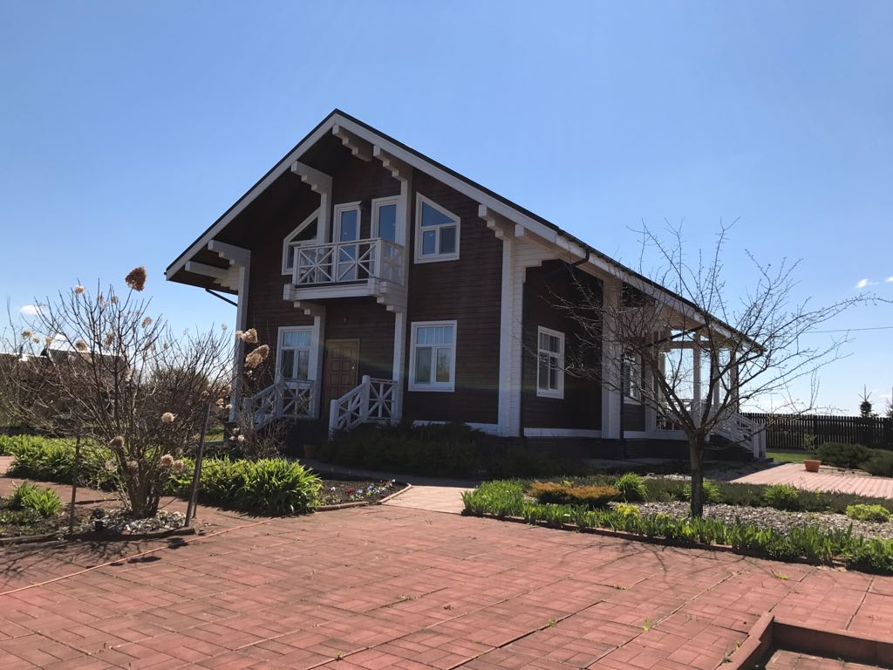

Фундамент: монолитная ж/б плита

Стены: профилированный клееный брус

Фасад: отшлифованный окрашенный брус

Кровля мягка черепица

Площадь: 245

Дополнительно: внутренняя чистовая отделка, выполнены работы по всем инженерным коммуникациям

Адрес объекта: Завидово

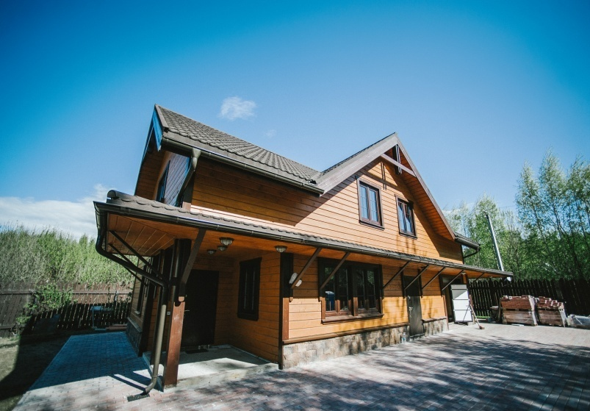

Фундамент: ленточный фундамент глубокого заложения

Стены: профилированный клееный брус

Фасад: облицовка одинарным керамическим кирпичом

Кровля: металло черепица

Площадь: 158 м2

Дополнительно: внутренняя чистовая отделка, выполнены работы по всем инженерным коммуникациям, благоустройство территории